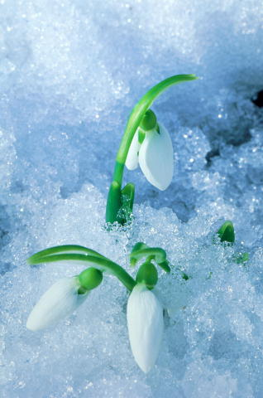

І. Кіріспе сөз.
Мұғалім :
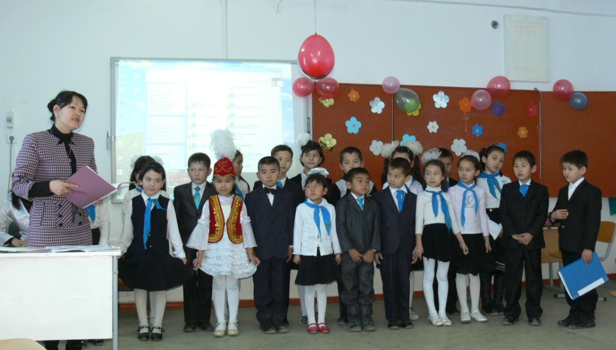
Ана, ана, ана! Не деген мейірлі, не деген шапағатты сөз еді! Осынау үш әріптен құралған қасиетті сөздік түпторнінінде қаншама ұлы сезім жатыр десеңізші! Сезім мен қасиеті, бар махаббатпен шапағаты сыйдырып тұрган ұлы ана сезімін қадірлемейтін жан бар ма екен бұл өмірде? Адам бойындағы барлық жақсы қасиет күннің нұрынан, ананың сүтінен таралған. Сондықтан, құрметті асыл аналар , қадірлі апалар, қызғалдақ қыздарым, бүгінгі « Аялайық ананы» атты концерттік кешімізді сіздердің құрметтеріңізге арнаймыз. «Ата ананың қадірін білмеген – халық қадірін білмес», - деген атақты. Ғабиден Мұстафин атамыз айтқандай аналарды құрметейік.
Той пердесін ашайық
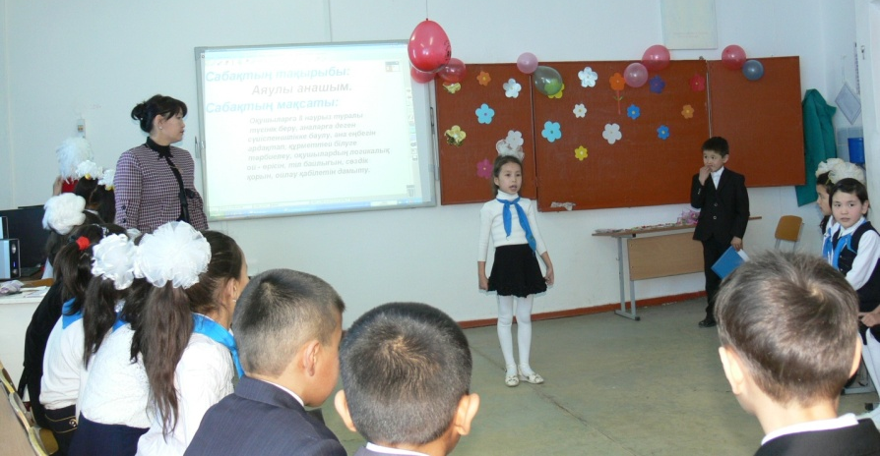
Тойға шашу шашайық
Аналарды құрметпен
Ән маржанын шашайық-демекші
Тойларыныз құтты болсын аналар !
Ал сахна төріне өзінің асыл әжесіне «Асыл әжем» әнін Арайлым орындайды. Қабыл алыңыздар !

Елді жиып жер көктен
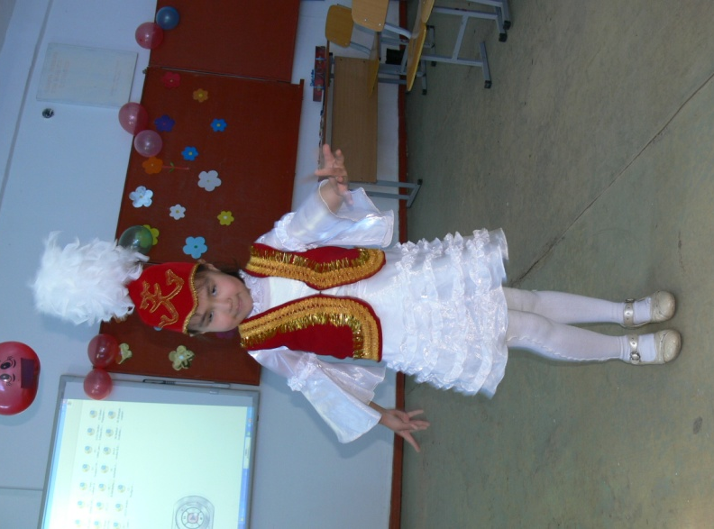
Тебірентіп тербеткен
Өлең жырды өрлеткен
әнші болғым келеді – дей отырып, Жанар әнін аналарыызға арнады.

Көйлек киген қына бел
Толған ою – орнекке
Білесін деп сұрайды ел
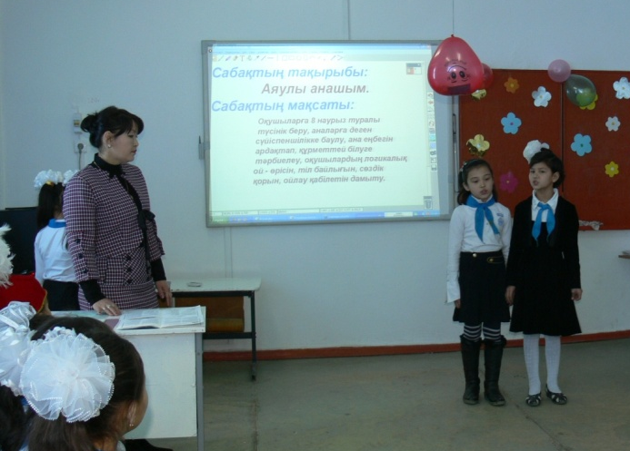
Өнерлерін көрмекке – дей отырып, қазақша би. «Ханшайым».
Орындайтын Айдана қызымыз.
Анам менің ақ анам
Гүлді маған батпаған
Жырды маған жаттаған
Жұрттың бәрі мақтаған
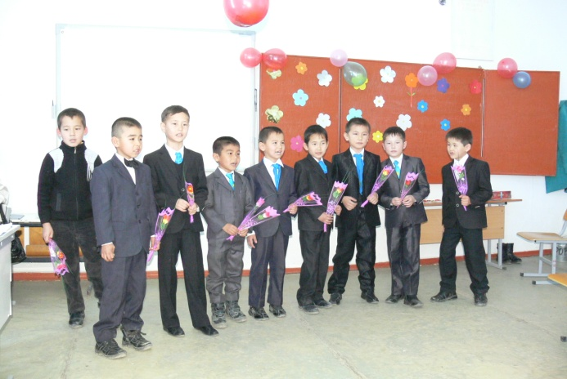
Ән: «Асыл анам»
Шалқып тасып әніміз
Жадырасын жанымыз
Үкілі қыздарды құтықтап
Әндетемін кәне мен – деп, сыныбымыздың жігіттері қыздарға сыйлықтарын ұсынады.
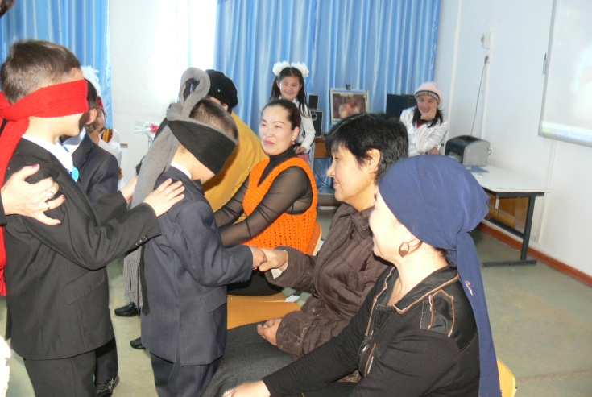
Бауырсақ маған жегізген
Жая десем, жая жеғізген
Шекер десем бал берген
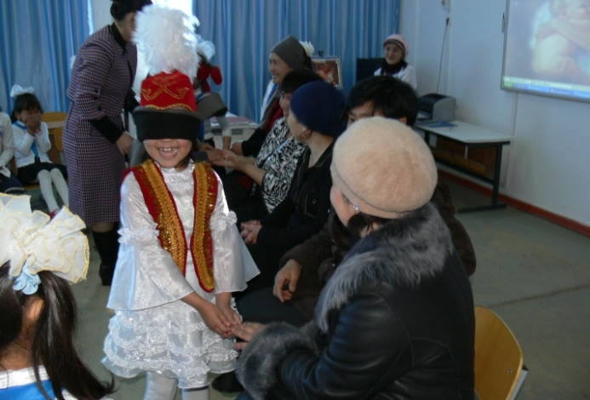
Аяулы анам аман бол! – дегендей, аналарымыздың алақандары әрқашан бізге дем беріп отырады.
Кезекті «Аялы алақаны анамның» деген ойынға берсек.
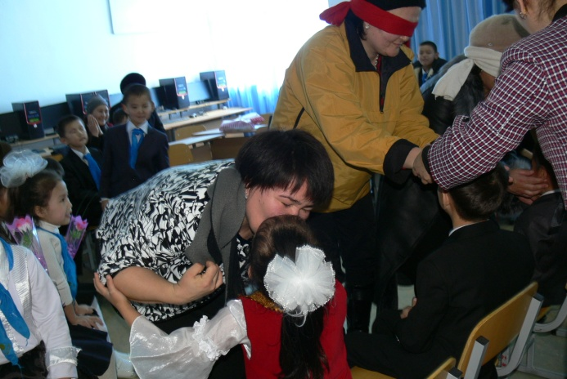
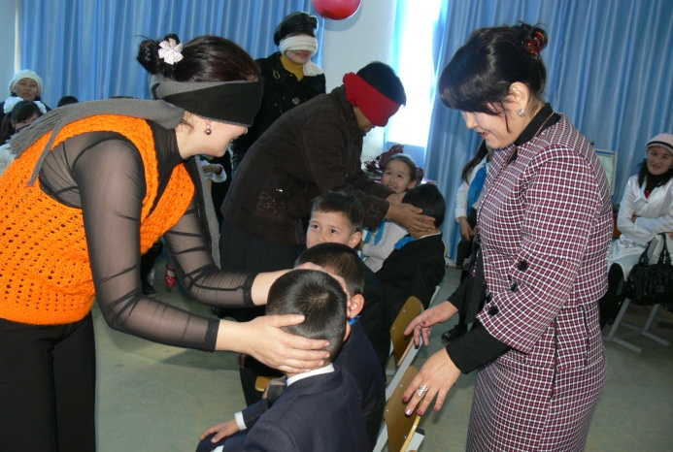
Ойынның шарттары : балалардың көздерін байлап, аналарды табуға ұсынамыз. Тек қана алақанын ұстап әр бала өз анасын табуға тиіс.
Мұғалім :
Ал енді, балалар, сендер аналарынды жаңылыспай таптыңдар. Аналарын сендерді таба алар ме екен? Соны бір көрейік.
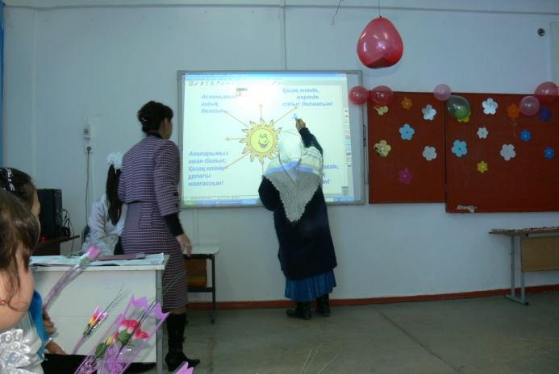
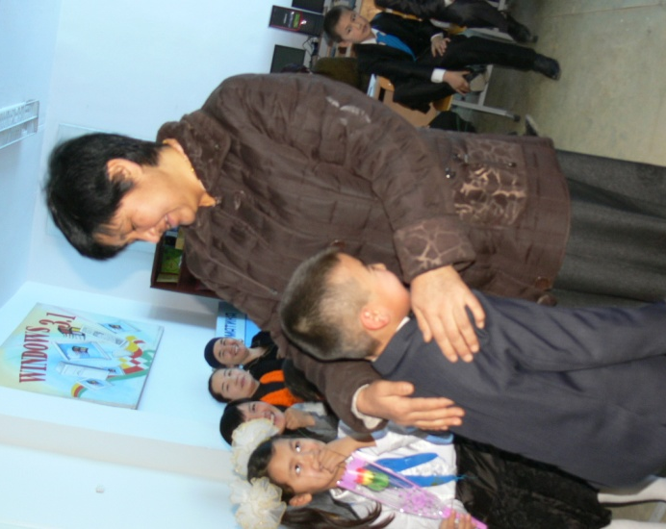
(Аналар балалардың бастарынан сипап өз баласын табуға тиіс.)
Мұғалім :
Құрметті да аяулы аналарымыз және әжелеріміз! Бүгін біз балалармен күн нұрын шашқан АЯУЛЫ АНАЛАР деп татаға тілектерімізді жаздық. Сіздер де қосатыңыз болса, осы тақтаға өз тілектеріңіз жазсаңыз деген едік.
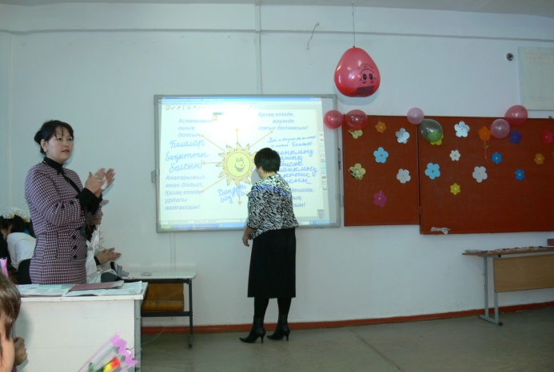
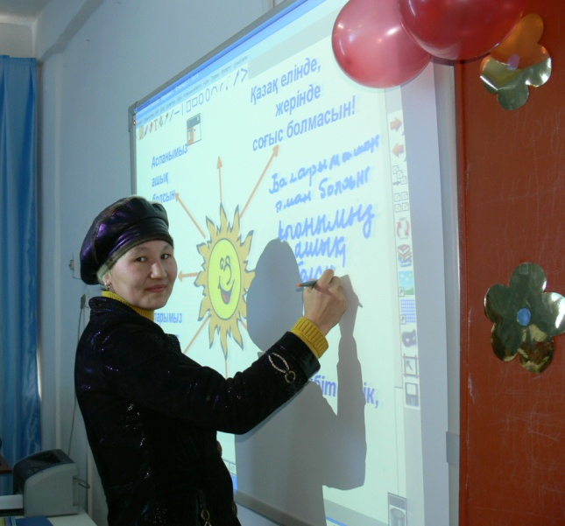
(Аналар мен әжелер интерактивті тақтаға өз тілектерін қосады)

Әлпештеген аялаған
Ақ сүт берген апатайым
Өз қолыммен жазып бірін
Мейрамыңмен құтықтаймын. – деп оқушылар аналарына жылы лебіздерін білдіріп, өз сыйлықтарын береді де, аналарын беттерінен сүйеді.

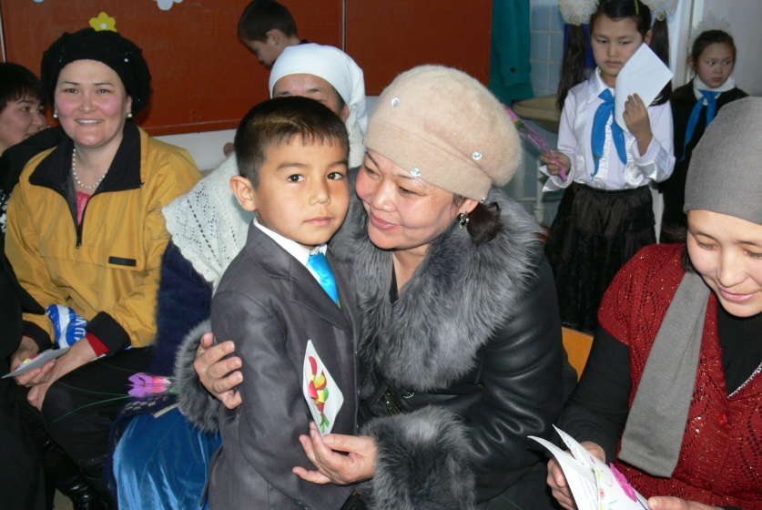
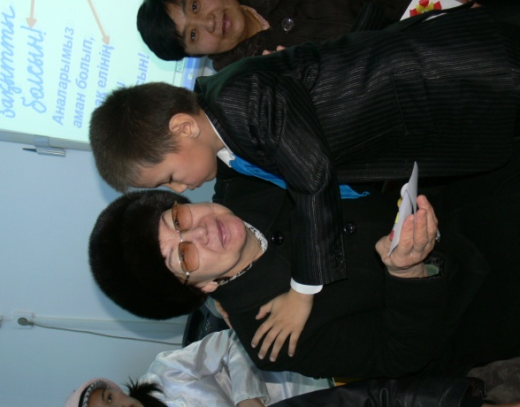

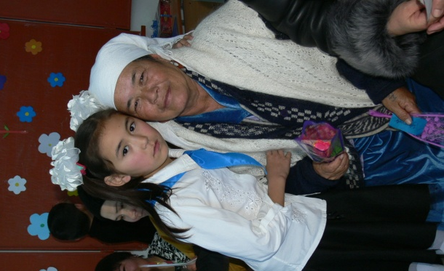
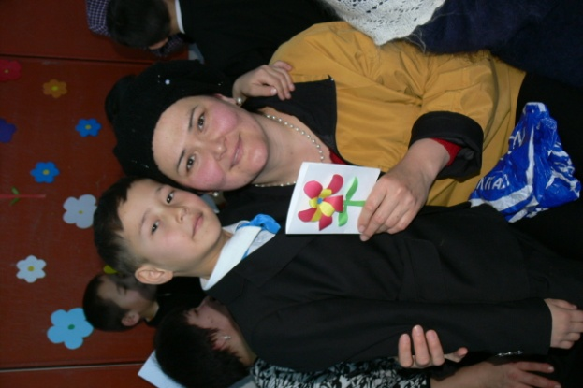

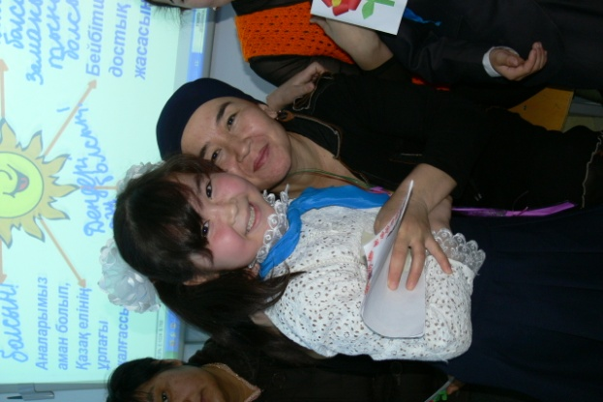

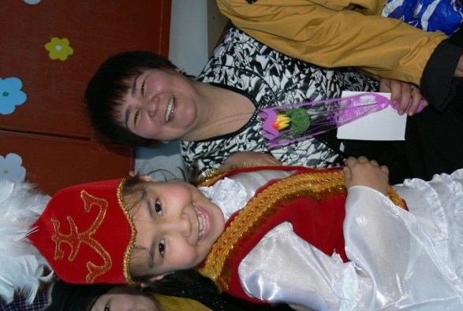
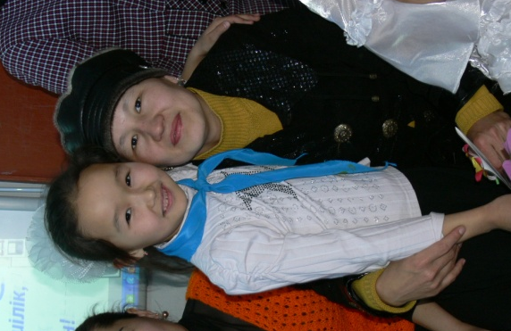

Аналарымыз ең сұлу!!!

Қорытынды сөз:
Біз ғана емес,
Қадір тұтқан балалар
Ана деген тіршіліктің тірегі
Бармысыздар, қасиетті аналар, - дей отырып, бүгінгі кешіміз апаларымызға, ұстаздарымызға және қызғалдақтай құлпырған қыздарымызға арналды.
Аналар бізге жарық дүниені сыйлап, ең бірінші ана тілімізді, тәй-тәй басуды үйреткен – ол біздің аналарымыз.
Сондықтан ана деген асыл жанды әр қашанда аялап, ардақтап, құрмет тұтуымыз керек балалар.

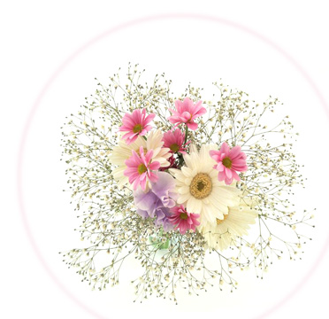
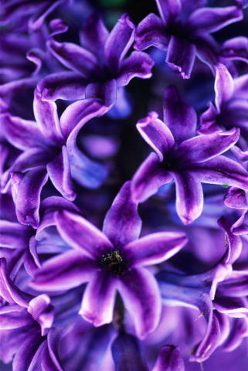
«Қайнар» мектеп – гимназия» коммуналдық мемлекеттік мекемесі

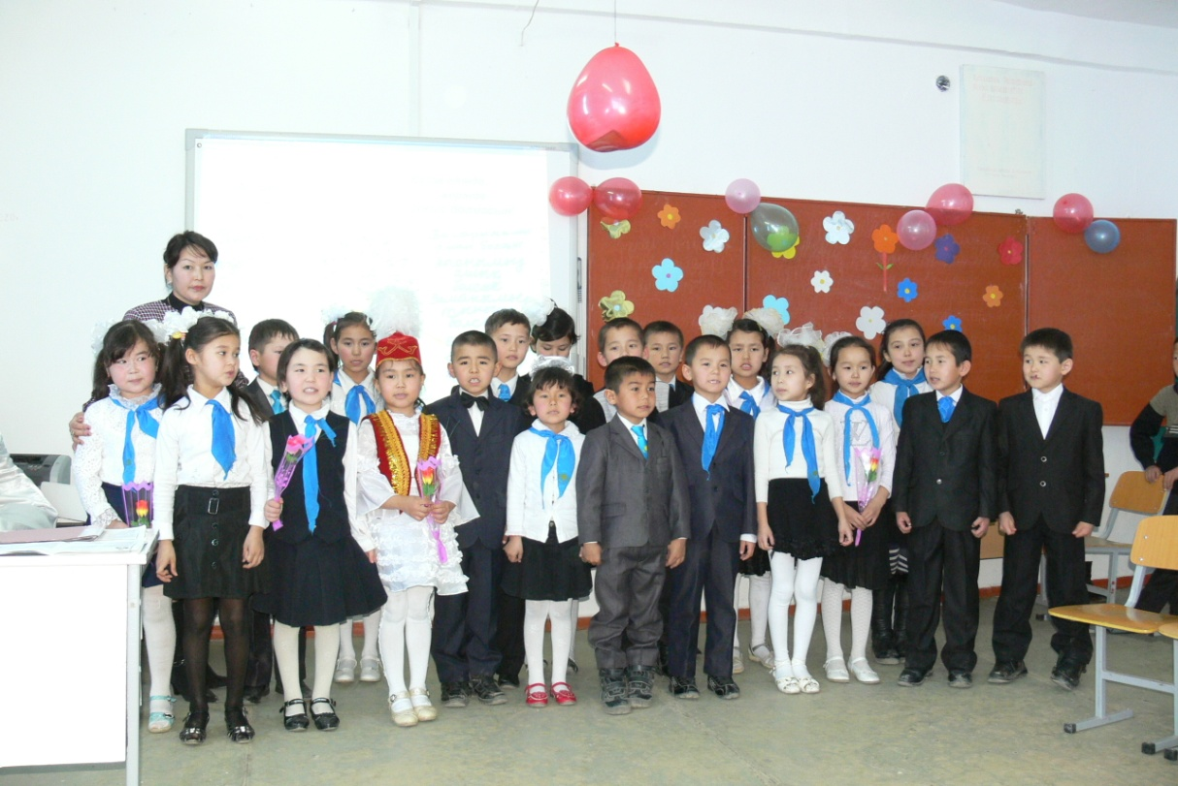

Дайындаған : Шарапова Г.С.

Асықата – 2013

